
SOlution Pour Rationaliser la gestion des Autorisations Numériques des Opérateurs

LA TELEPROCEDURE SOPRANO CLASSEMENT FISCAL.

AIDE EN LIGNE A L’ATTENTION DES OPERATEURS

Les boissons alcooliques et les boissons non alcooliques sont soumises à des taxes spécifiques. Afin de connaître la fiscalité applicable à ces boissons, le téléservice SOPRANO CF (Classement Fiscal) propose aux opérateurs de déposer en ligne leur demande de classement fiscal. Ce téléservice s’adresse notamment aux entreprises du secteur des boissons et de l’agroalimentaire.

SOMMAIRE
1 - SE CONNECTER A LA TÉLÉ- PROCÉDURE SOPRANO | P 2
2 - PAGE D'ACCUEIL SOPRANO | P 6
3 - DEPOT D'UNE DEMANDE DE CLASSEMENT FISCAL | P 7
4 - REMPLIR LE FORMULAIRE DE DEMANDE | P 9
5 - GERER LES PIECES JOINTES ET UTILISER LA BIBIOTHEQUE DE DOCUMENTS | P 15
6 - CONTROLER, SAUVEGARDER ET VALIDER LE FORMULAIRE | P 18
7 - TRAITER UNE DEMANDE AU STATUT INCOMPLET | P 22
8 - CONNAITRE L'ETAT D'AVANCEMENT D'UNE DEMANDE | P 27
9 - IMPRIMER ET SAUVEGARDER LES AUTORISATIONS DELIVREES PAR L’ADMINISTRATION | P 29
10 - RECHERCHER UN DOSSIER ET EXPORTER LES RESULTATS | P 33

1 - SE CONNECTER A LA TÉLÉ- PROCÉDURE SOPRANO

- Phase préalable : Créer un compte prodou@ne sur le site internet de la douane.

- Sur la page d’accueil du site internet de la douane (http://www.douane.gouv.fr/), cliquer sur Pro.Douane.
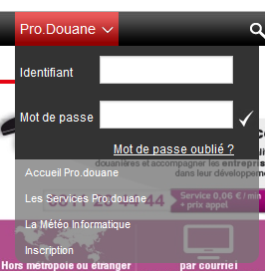
- Sélectionner Inscription pour créer un compte prodouane.

- Remplir le formulaire en ligne et valider.
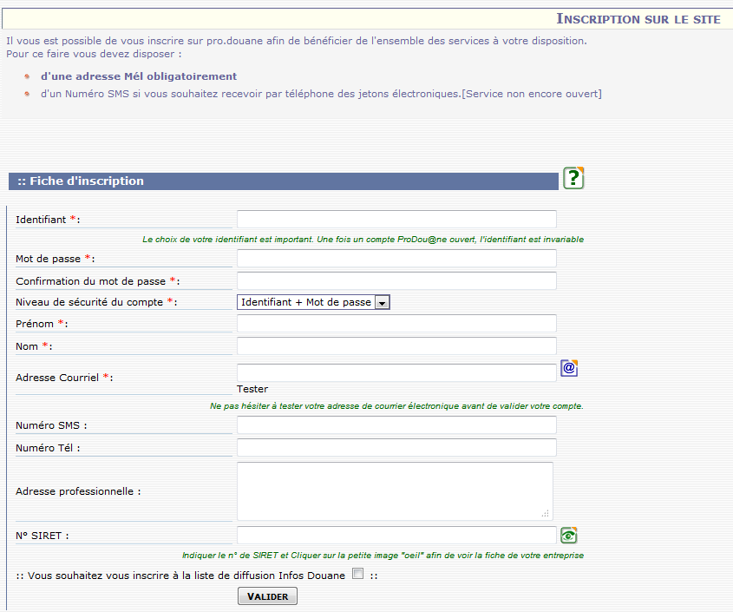
Les champs précédés d’une astérisque « * » sont obligatoires.
- Se connecter à prodou@ne avec son identifiant et son mot de passe.

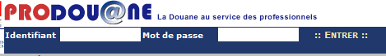
Indiquer son identifiant, son mot de passe et cliquer sur ENTRER.

- Sélectionner le téléservice « SOPRANO » ou « SOPRANO AS » dans Prodou@ane.

- SOPRANO AS (AS = accès simplifié) :
Cet accès simplifié permet aux opérateurs d’accéder directement à SOPRANO après la création de leur compte Prodouane. Cet accès simplifié est réservé à un nombre limité de téléservices dans SOPRANO. Une fois cette formalité effectuée, l’opérateur a directement accès aux téléservices SOPRANO UT, SOPRANO DENAT, SOPRANO CLASSEMENT FISCAL.
L’accès simplifié ne permet pas d’accéder aux téléservices nécessitant une OPPD (cf ci-dessous).

- SOPRANO : pour les opérateurs titulaires du statut d'Opérateur ProDou@ne (OPPD).
L'obtention du statut d'Opérateur ProDou@ne est souvent une condition nécessaire et obligatoire pour utiliser un téléservice douanier. Dans ce cadre, l’opérateur :
- crée un compte dans Prodouane ;
- demande l’adhésion à une téléprocédure à son PAE en remplissant un formulaire.
L’administration délivre alors au demandeur un accès au téléservice demandé.
Exemples : SOPRANO REC (demande de régime économique / destination particulière) ou SOPRANO RTC pour les demandes de renseignement tarifaire contraignant.
Les opérateurs titulaires du statut d'Opérateur ProDou@ne auront accès à la fois aux téléservices pour lesquels ils ont été habilités et aux téléservices ne nécessitant pas d’habilitation spécifique : SOPRANO UT, SOPRANO DENAT, SOPRANO CLASSEMENT FISCAL.

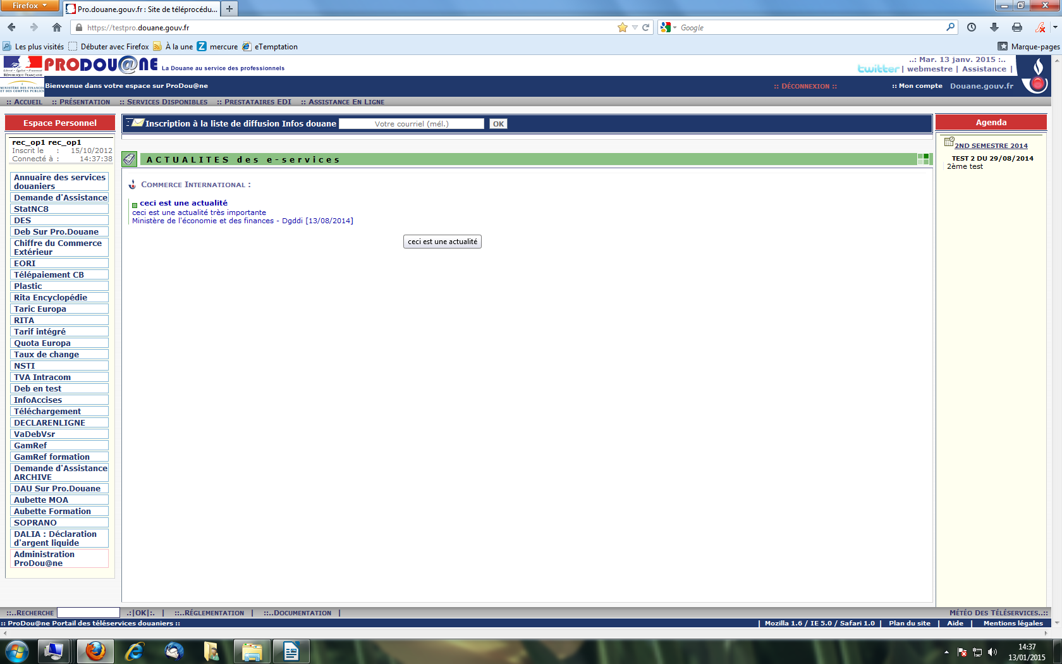
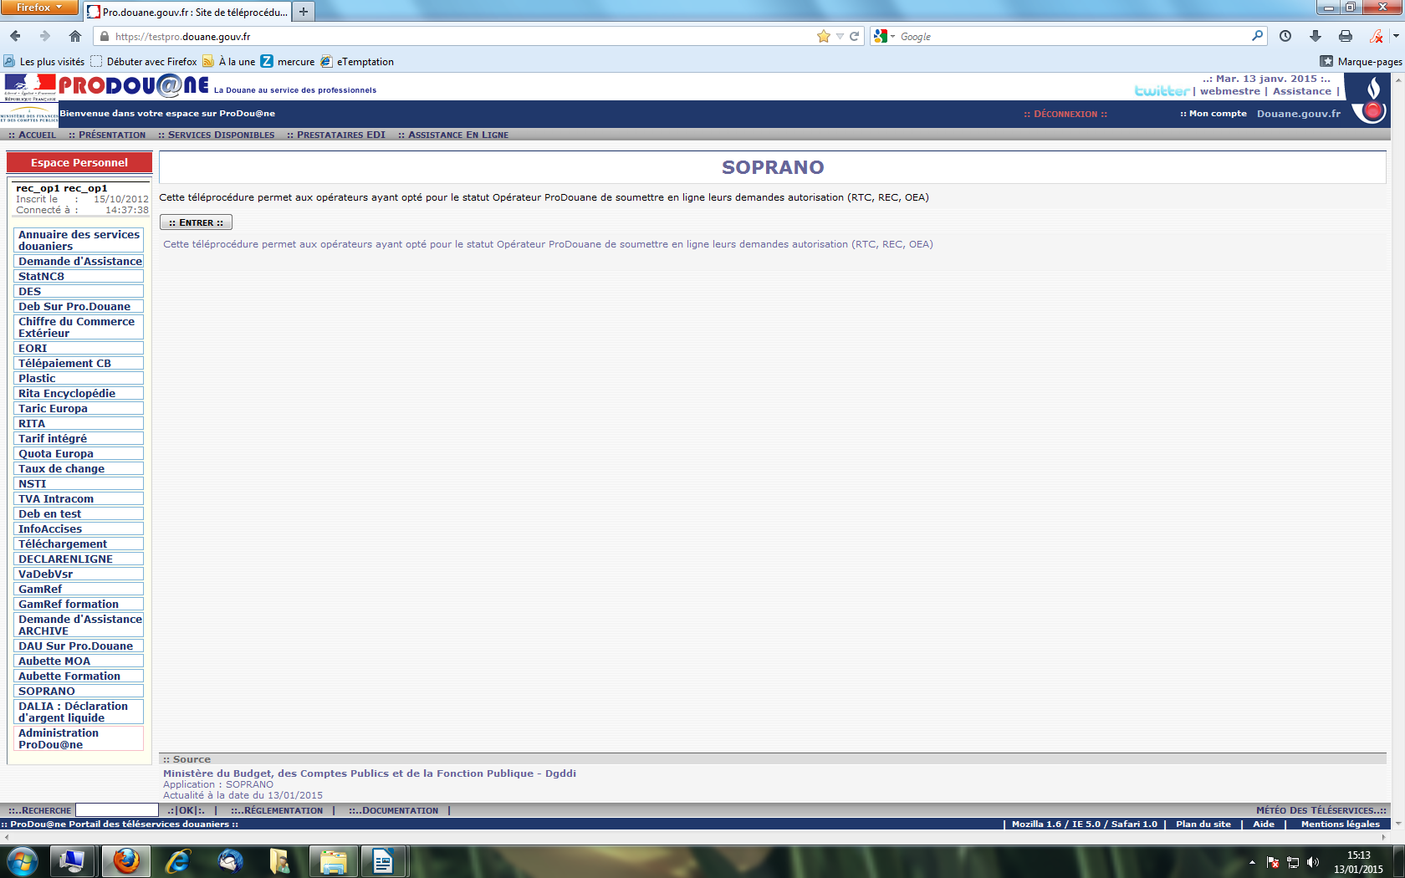
Lorsque vous
êtes connecté
à Prodouane
avec votre identifiant
et votre mot de passe
vous cliquez
sur le téléservice
Soprano ou Soprano-AS...
….puis sur entrer
2 - PAGE D'ACCUEIL SOPRANO

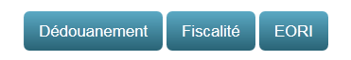
- Sélectionner « Fiscalité »

- Accueil fiscalité

L’accueil fiscalité comprend 4 onglets :

- Déposer un nouveau dossier : A sélectionner lorsque l’opérateur souhaite effectuer une demande de classement fiscal en ligne ;

- Afficher mes autorisations : L’ensemble des décisions de l’administration (réponses aux demandes de classement fiscal) seront archivées dans ce dossier ;

- Recherche avancée : Moteur de recherche qui permettra à l’opérateur de retrouver une demande ;

- Mes documents : L’ensemble des pièces jointes sera archivée dans ce dossier.

3 - DEPOT D'UNE DEMANDE DE CLASSEMENT FISCAL

- Sélectionner « Déposer un nouveau dossier »

- Sélectionner « Classement fiscal »
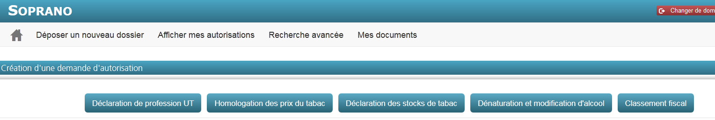

- Sélectionner une des deux options suivantes :

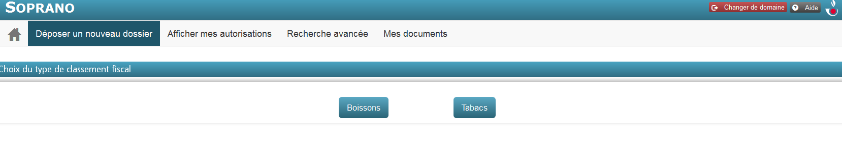

Il existe 2 types de formulaires différents :

- Un formulaire pour les demandes de classement fiscal de boissons (alcooliques et non alcooliques);
- Un formulaire relatif aux demandes de classement fiscal des produits du tabac.

4 – REMPLIR UNE DEMANDE DE CLASSEMENT FISCAL

Les champs des formulaires précédés d’une astérisque « * » sont obligatoires.

Le formulaire comporte 3 parties :
- 1- Désignation du service compétent
- 2- Information bénéficiaire
- 3- Déclaration de boissons

L’ensemble des champs précédés d’une astérisque rouge sont obligatoires. La demande ne peut pas être validée s’il manque une donnée obligatoire.

- Désignation du service compétent
L’opérateur doit choisir dans le menu déroulant son service gestionnaire. Il s’agit du service des douanes et droits indirects dont dépend l’opérateur (en général le plus près géographiquement). C’est le service désigné qui traitera sa demande. En cas d’erreur de l’opérateur, le service désigné pourra attribuer la demande à un autre service.

2. Information bénéficiaire

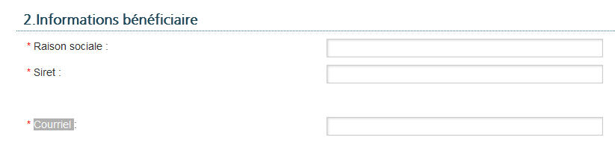
- Raison sociale : Raison sociale de la personne qui dépose la demande ;
- SIRET : N° SIRET de la personne qui produit et/ou détient le ou les produits soumis à accises pour lesquels la demande est faite ;
- Courriel : Courriel de la société ou de la personne à contacter en cas de problème sur le dossier.

3. Déclaration
Le volet déclaration comporte 2 parties :
- une partie consacrée à la description du produit fabriqué ;
- une partie « arôme alcoolique » permettant d’ajouter un arôme alcoolique à la description du produit. Cette option n’apparaît que pour les boissons alcooliques.
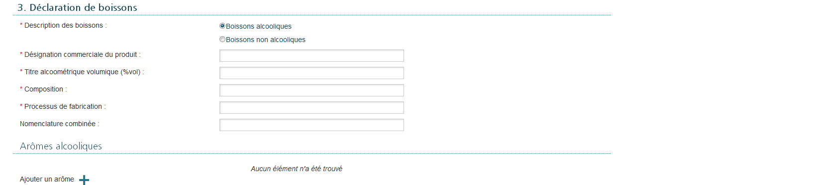
3.1 Description de la boisson
Les champs suivants sont librement remplis par le demandeur, mais les informations doivent être les plus précises possibles, afin que la demande de classement fiscal soit rapidement traitée.

- Désignation commerciale = nom donné au produit fini sur l’étiquette
- Titre alcoométrique volumique = degré d’alcool contenu dans le produit
- Composition = ingrédients
- Processus de fabrication = fermentation, distillation ou autre…
- Nomenclature combinée = position tarifaire du produit (si elle est connue). Cette information n’est pas obligatoire.

3.2 Ajouter un arôme alcoolique

Cette partie n’apparaît que pour les boissons alcooliques et permet d’ajouter un arôme alcoolique à la description de la boisson.
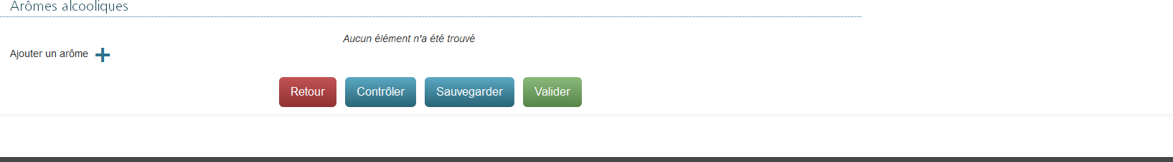
Pour ajouter un arôme alcoolique, il convient de cliquer sur le + « ajouter un arôme ». Un tableau permettant la saisie d’un arôme apparaît.
Il convient de compléter les informations demandées :
- TAV : Titre alcoométrique volumique (degré d’alcool de l’arôme).
- % de chaque arôme dans la boisson finale: quantité de la substance dans la boisson finale.

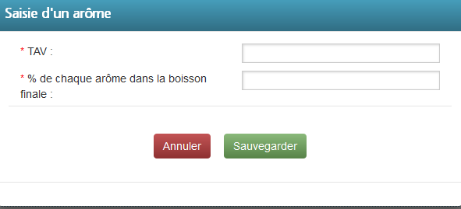
Il convient de remplir ces champs par des données chiffrées uniquement. Puis cliquer sur « sauvegarder ».

Une fois sauvegardé, un tableau récapitulant les données apparaît :

- En cas d’erreur, l’opérateur peut modifier sa saisie. Il convient alors de cliquer sur le crayon situé dans la colonne « Editer/Retirer » ;
Le tableau de saisie d’un arôme apparaît de nouveau et peut être modifié.
- Pour retirer un arôme, il convient alors de cliquer sur la poubelle située dans la colonne « Editer/Retirer » ;
- Pour ajouter un arôme, il convient de recommencer l’opération et de cliquer sur le + « ajouter un arôme ».

Il est possible d’ajouter plusieurs arômes à la composition de la boisson en cliquant sur le « + » autant de fois souhaitées.

5 - GERER LES PIECES JOINTES ET UTILISER LE GESTIONNAIRE DE DOCUMENTS

SOPRANO CF permet d’insérer des documents propres aux opérateurs. L’opérateur qui souhaite compléter son formulaire par des informations supplémentaires peut ajouter autant de documents qu’il le souhaite. Cette option permet, notamment, de joindre des documents précisant la composition et la présentation des boissons.

Comment joindre un document ?

- Etape 1 : sauvegarder les informations préalablement remplies en cliquant sur le bouton « SAUVEGARDER ».


- Etape 2 : Cliquer sur l’onglet « Gestionnaire de documents » situé à la droite de la demande.
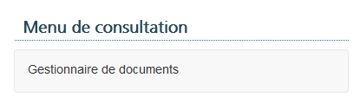

L’écran suivant apparaît.
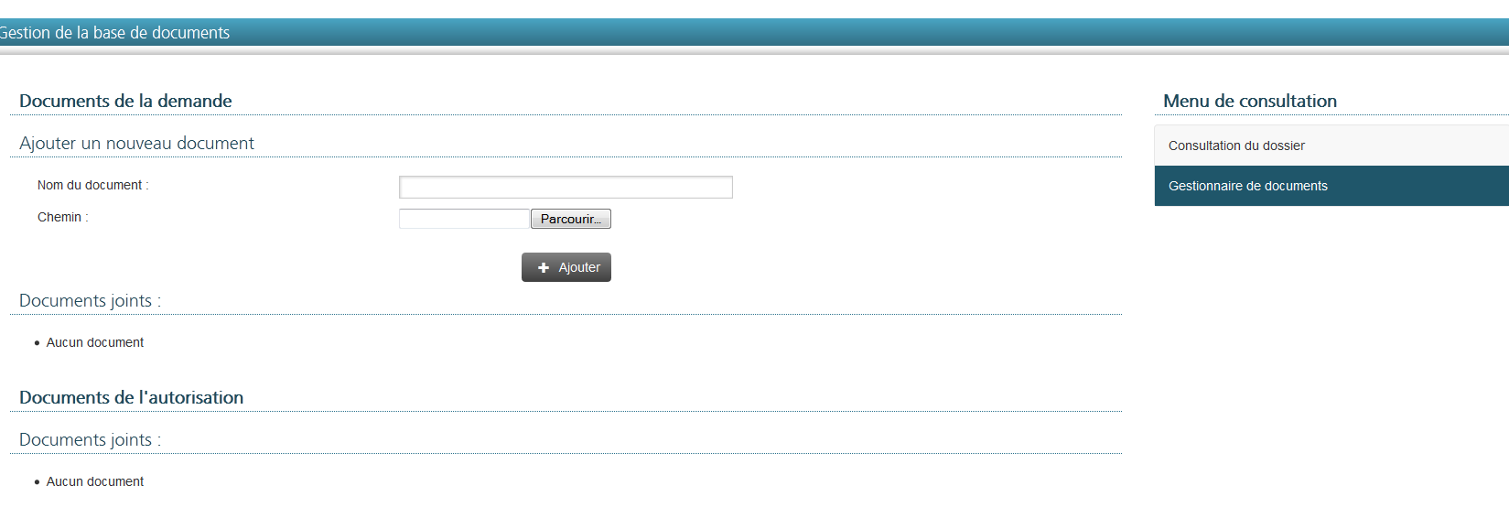
- Etape 3 : Cliquer sur « Parcourir ». Une fenêtre apparaît et permet de sélectionner un document situé sur son ordinateur. Cliquer sur le document désirer puis sur « ouvrir ». Le chemin du document apparaît dans le champ libre.
- Etape 4 : Donner un nom au document
- Etape 5 : Cliquer sur le bouton « + Ajouter ». Un tableau apparaît alors dans les documents joints. L’opérateur peut :
- visualiser sa PJ en cliquant sur le bouton bleu ;
- supprimer sa PJ s’il s’est trompé en cliquant sur le bouton rouge.
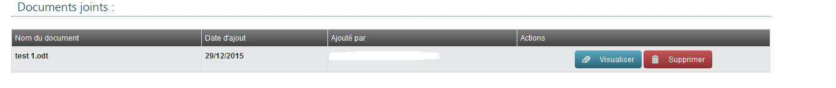
L’opérateur qui souhaite ajouter plusieurs PJ doit recommencer l’ensemble de ces étapes autant de fois que nécessaire.
Pour revenir à sa demande et la valider, il convient de cliquer sur « Consultation du dossier ».

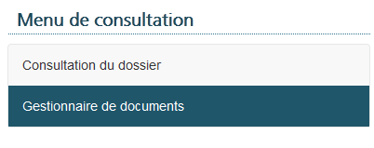

Format des pièces jointes acceptées par SOPRANO : format suite Microsoft : Word , Excel, powerpoint / format suite libre office : writer, calc, impress / les images au format .jpg et les PDF.

6 - CONTROLER, SAUVEGARDER ET VALIDER LE FORMULAIRE

Etape 1 : Au moment de la création du dossier, en bas du formulaire, quatre actions sont proposées :
- Choix 1 : Retour
Retour permet de revenir à la page précédente « Création d’une demande d’autorisation » ;

- Choix 2 : Contrôler
Contrôler permet de vérifier avant validation que le formulaire est bien rempli.

- En cas de contrôle positif, en haut de la page apparaît le message suivant :


- En cas de contrôle négatif, en haut de la page apparaît le message suivant :

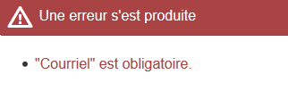
Il revient alors à l’opérateur d’ajouter l’élément manquant à sa demande. Dans l’exemple ci-dessus, le courriel avait été oublié.

- Choix 3 : Sauvegarder
Sauvegarder permet à l’opérateur de conserver son travail en créant un brouillon. En haut de la page apparaît alors le message suivant :

Cette action permet à l’opérateur de conserver les informations préalablement remplies. Une fois cette action effectuée, l’opérateur peut :
- continuer à remplir son formulaire ;
- arrêter son activité pour la reprendre ultérieurement. Il convient alors de noter la référence du brouillon. L’opérateur pourra alors retrouver sa demande lorsqu’il se connectera à nouveau à SOPRANO.

Lors de la connexion suivante à SOPRANO, l’opérateur trouvera sur l’écran d’accueil fiscalité le tableau suivant :

Il suffit de cliquer sur le numéro de référence désiré pour ouvrir le formulaire. SOPRANO CF propose alors 3 actions.

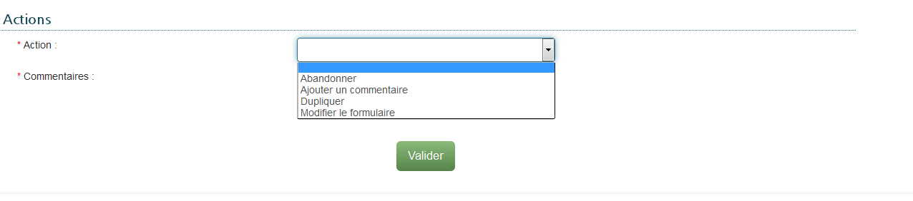
- Abandonner + Valider : Le brouillon est abandonné par l’opérateur. C’est comme s’il n’avait jamais existé.

- Ajouter un commentaire + Valider : L’opérateur a la possibilité d’indiquer dans un champ libre les commentaires qu’il désire. Le commentaire est alors obligatoire. L’ajout de commentaire ne modifie pas le statut du formulaire qui reste à l’état de brouillon. A l’état de brouillon, le formulaire et ses commentaires ne sont pas visibles par l’administration des douanes.

- Modifier le formulaire + Valider : Cette action permet à l’opérateur de reprendre son formulaire et le modifier.
L’action sauvegarder doit être effectuée avant l’ajout de pièces jointes.

- Choix 4 : Valider

Valider permet de passer à l’étape 2 de la création du dossier. La validation offre un récapitulatif de la demande de l’opérateur. Ce dernier a alors 3 choix possibles :
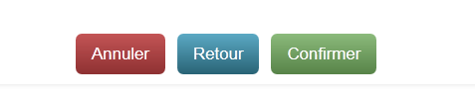
- Annuler : Cette action annule la demande. Les données qui n’ont pas été sauvegardées précédemment seront perdues. Si des données ont été sauvegardées précédemment, l’opérateur retrouvera son dossier à l’état de brouillon sur l’écran d’accueil fiscalité ;

- Retour : Retour à l’étape 1. Le formulaire peut encore être modifié. Des pièces jointes peuvent encore être ajoutées ;

- Confirmer : Avant d’actionner cette commande, il convient de s’assurer au préalable que l’ensemble des pièces jointes requises ont été ajoutées (cf point 5 de l’instruction). L’action « Confirmer » permet d’enregistrer la demande et de la transmettre au service gestionnaire qui la traitera. Soprano délivre alors le message suivant à l’opérateur :

La date d’enregistrement de la demande correspond à la date de réception de la demande par le service des douanes.
7 - TRAITER UNE DEMANDE AU STATUT INCOMPLET

Les demandes enregistrées sont transmises au service des douanes désigné par l’opérateur. Ce service prend en charge la demande et effectue une étude de recevabilité.
- Il vérifie que le formulaire de la déclaration est rempli correctement ;
- Il vérifie la présence des pièces jointes obligatoires.

Lorsqu’il manque des éléments au dossier, le service peut demander des informations complémentaires à l’opérateur. Le dossier de l’opérateur passe à l’état « Incomplet ».

Pour connaître l’état d’avancement de son dossier, l’opérateur doit se connecter à SOPRANO, il est également informé par mail dès que le service effectue une action sur son dossier. Sur la page d’accueil, un tableau récapitule les demandes en cours de l’opérateur. Le statut de la demande apparaît dans la deuxième colonne de ce tableau. Pour connaître les raisons d’un basculement en statut incomplet, l’opérateur doit cliquer sur sa demande. La demande et son historique apparaissent.

- Pour connaître les raisons d’un basculement en statut incomplet, l’opérateur doit consulter les commentaires repris dans l’historique de son dossier.

Toutes les actions de l’opérateur et de la douane sont enregistrées dans l’historique. Les commentaires des opérateurs ou de l’administration apparaissent dans la dernière colonne de ce tableau. C’est dans cette colonne qu’apparaît la demande d’informations complémentaires de l’administration.

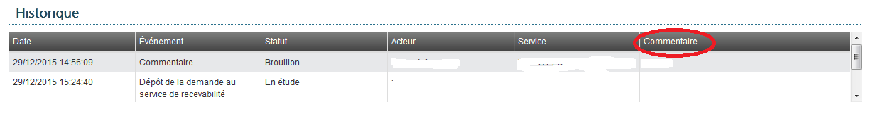
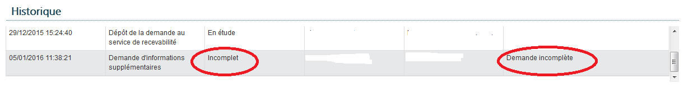
L’opérateur est tenu de compléter son dossier dans un délai de deux mois à compter de la date où le dossier est passé en statut incomplet. Sans réponse de sa part après ce délai, la demande est annulée par le service des douanes.

- Comment compléter son dossier ?

A ce stade, 4 actions sont possibles pour l’opérateur :

- Abandonner son dossier ;
- Faire un commentaire : L’opérateur sélectionne « Ajouter un commentaire » et inscrit dans le champ libre des remarques destinées au service douanier ;
- Joindre de nouveaux documents au dossier ;
- Modifier son dossier.

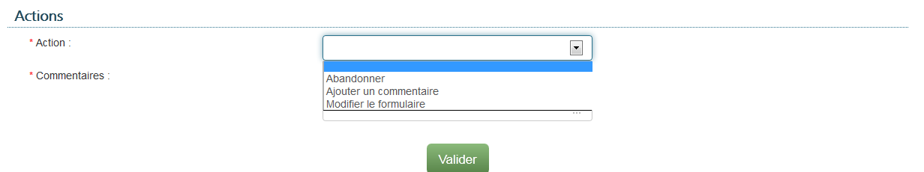
- Abandonner son dossier :
- L’opérateur sélectionne l’action « Abandonner » ;
- L’opérateur valide son action. Le dossier est abandonné par l’opérateur et ne sera jamais traité par l’administration des douanes.

- Faire un commentaire :
- L’opérateur sélectionne « Ajouter un commentaire » ;
- L’opérateur inscrit dans le champ libre des remarques destinées au service douanier ;
- L’opérateur valide son action.

Cette action ne permet pas de modifier le statut du dossier. Il s’agit d’un moyen de communication entre l’opérateur et l’administration. Si l’opérateur n’a pas compris la demande d’informations complémentaires qui lui est adressée, il peut demander un complément d’information à son service gestionnaire.

- Joindre de nouveaux documents au dossier :
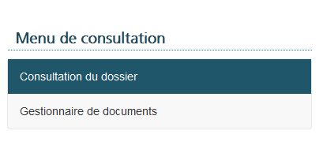
Pour joindre de nouveaux documents, dans le menu Consultation situé à droite de la demande, cliquer sur « Gestionnaire des documents » et se conformer au point 5 de l’instruction : GERER LES PIECES JOINTES ET UTILISER LE GESTIONNAIRE DE DOCUMENTS.
Cliquer

Une fois les documents ajoutés, revenir sur la demande en cliquant sur « Consultation du dossier ». Pour transmettre les nouvelles données à son service gestionnaire, choisir « Modifier le formulaire + valider ». Si aucune modification supplémentaire n’est requise, il revient alors de valider et de confirmer conformément aux instructions reprises au point d) ci-dessous.

- Modifier son dossier :

- L’opérateur sélectionne « modifier le formulaire » + valider ;
- L’opérateur peut alors modifier l’ensemble des données de sa déclaration ;
- Une fois les modifications terminées, l’opérateur clique sur valider ;
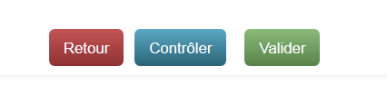
Le bouton retour permet de revenir à la page précédente et le bouton contrôler permet de vérifier avant validation que les données sont remplies correctement.

-Pour clôturer son action, l’opérateur doit cliquer encore sur confirmer.
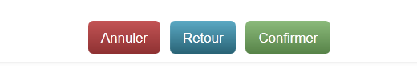
Le dossier est alors transmis au service gestionnaire. Sur la page d’accueil de SOPRANO, le dossier a disparu des dossiers à traiter. Il est repris dans les dossiers en attente au statut « en étude ».

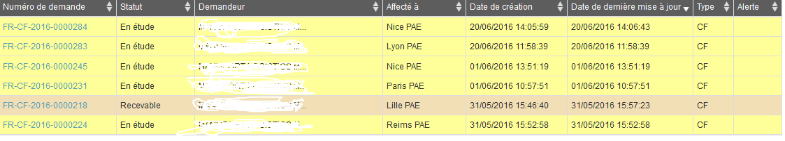
8 - CONNAITRE L'ETAT D'AVANCEMENT D'UNE DEMANDE

Pour connaître l’état d’avancement d’une demande, il convient de consulter le tableau repris sur la page d’accueil ou l’onglet « Afficher mes autorisations ». Ce tableau comprend 2 parties :
- les demandes A traiter ;
- les demandes En attente.

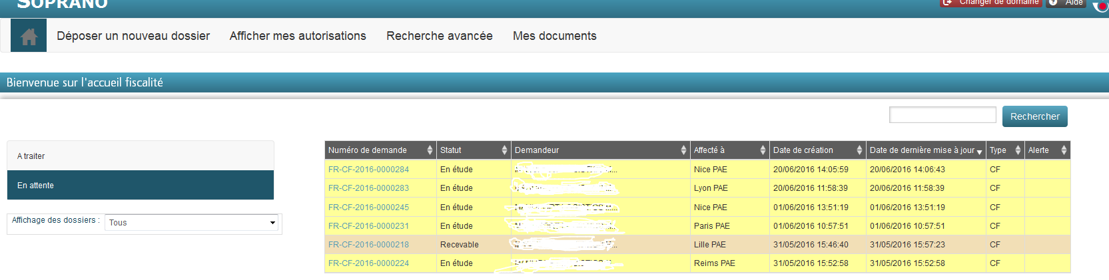
- Lorsque l’opérateur clique sur « En attente », la liste des demandes au statut brouillon et au statut incomplet apparaît. L’opérateur doit intervenir sur sa demande pour la faire avancer.

Brouillon | La demande de l’opérateur est sauvegardée dans SOPRANO. A ce stade, elle n’a pas été transmise à un service des douanes. L’opérateur peut modifier sa demande et ajouter des pièces jointes. L’opérateur doit valider sa demande pour qu’elle puisse être étudiée par le service des douanes qu’il a désigné.
Incomplet | Après étude du dossier, le service gestionnaire peut estimer que le dossier n’est pas recevable en l’état et peut demander des informations complémentaires à l’opérateur. Le dossier passe à l’état incomplet. Il revient à l’opérateur de compléter sa demande. Sans réponse de sa part dans un délai de 2 mois à partir de la date de demande d’informations complémentaires, la demande est annulée ;

- Lorsque l’opérateur clique sur « A traiter », la liste les demandes au statut « en étude », « en instruction » et « en décision » apparaît. Le dossier est en cours de traitement.

En étude | Le service des douanes désigné par l’opérateur effectue une étude de recevabilité du dossier. Il s’assure que les informations reprises sur le formulaire sont satisfaisantes. Si besoin, il peut effectuer une demande d’informations complémentaires auprès de l’opérateur. Il peut également réaffecter le dossier à un autre service s’il estime que le dossier lui a été attribué par erreur.
En instruction | Le service gestionnaire transmet le dossier au service commun des laboratoires (SCL) de Bordeaux ou Marseille, pour analyse des produits. Cette étape est obligatoire. Le dossier passe alors en instruction. La phase d’instruction se termine lorsque le SCL rend un avis au service gestionnaire. Le SCL n’accepte aucune commande directe de la part des opérateurs. Durant cette phase, le SCL, s’il l’estime nécessaire, peut demander des informations complémentaires au service. Cette action fait basculer le dossier à l’état « en étude » et redonne la main au service douanier qui peut contacter directement l’opérateur. Sans réponse de l’opérateur dans un délai de 2 mois à partir de la demande d’informations complémentaires adressée par le service, la demande est rejetée. Lorsque le service reçoit la réponse de l’opérateur, il transmet les nouvelles informations au SCL. Le dossier repasse alors en instruction.
En décision | Une fois l’instruction terminée, l’avis du SCL est transmis au service gestionnaire. Le service est alors en mesure de prendre une décision de classement fiscal : avis ou rejet. Une fois que la décision a été validée, la demande disparaît des dossiers en attente. Elle est archivée dans le dossier dénommé « afficher mes autorisations »

- Lorsque l’opérateur clique sur « Afficher mes autorisations », la liste des dossiers au statut « octroyé », « refusé » et « retiré » apparaît.

Octroyé | Les classements fiscaux délivrés par l’administration des douanes sont archivés au statut « octroyé ».
Refusé | Lorsque l’administration refuse la demande de l’opérateur (dossier incomplet par ex.), le dossier est archivé au statut « refusé ».
Retiré | Le classement peut être retiré par l’administration des douanes et droits indirects :  - en cas de doublon de classement fiscal sur le même produit ;  - en cas de changement de classement fiscal sur un produit.  Lorsque l’administration retire une autorisation, le dossier est archivé au statut « retiré ».

9 – IMPRIMER ET SAUVEGARDER LES AUTORISATIONS DELIVREES PAR L’ADMINISTRATION

- Sur la page d’accueil de SOPRANO, cliquer sur « afficher mes autorisations ».

- Cliquer sur le numéro de la demande pour afficher le dossier dans le tableau qui apparaît.

La demande s’affiche à l’écran. L’opérateur peut alors :

- ajouter un commentaire + valider : le commentaire sera visible par le service douanier. L’opérateur qui a des interrogations concernant son dossier peut ajouter un commentaire ;
- Imprimer et / ou sauvegarder son autorisation (avis de classement fiscal) sur son ordinateur ;

3. Imprimer ou sauvegarder un avis de classement fiscal.

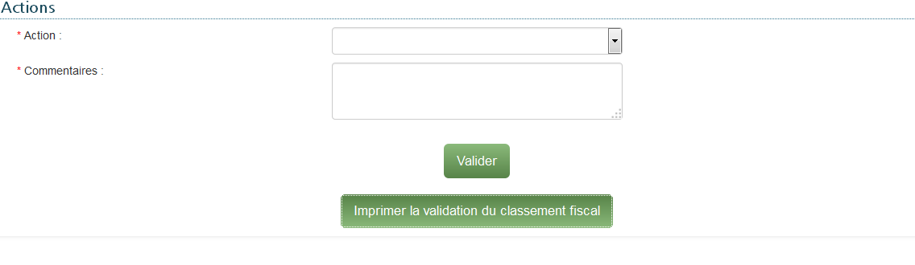

Lorsque l’opérateur choisit « imprimer l’autorisation », une nouvelle fenêtre s’affiche à l’écran.

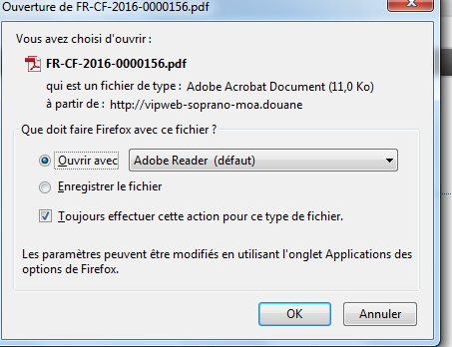

- Pour imprimer : choisir « Ouvrir avec » Adobe reader et cliquer sur OK.
L’autorisation apparaît. Il convient de cliquer sur l’icône de l’imprimante située en haut de l’écran pour imprimer.


- Pour enregistrer le fichier sur son ordinateur : choisir « Enregistrer le fichier »

Rappel :
L’avis de classement fiscal octroyé à l’aide du téléservice SOPRANO ne sera pas transmis par courrier au demandeur. Pour obtenir un classement fiscal sous format papier, les opérateurs doivent l’imprimer.

10- RECHERCHER UN DOSSIER ET EXPORTER LES RESULTATS

Sur la page d’accueil de SOPRANO, les opérateurs peuvent accéder au moteur de recherche d’une demande pour retrouver un dossier. Il convient alors de cliquer sur « Recherche avancée ».

Le moteur de recherche s’affiche à l’écran.

- Effectuer une recherche multi critères.
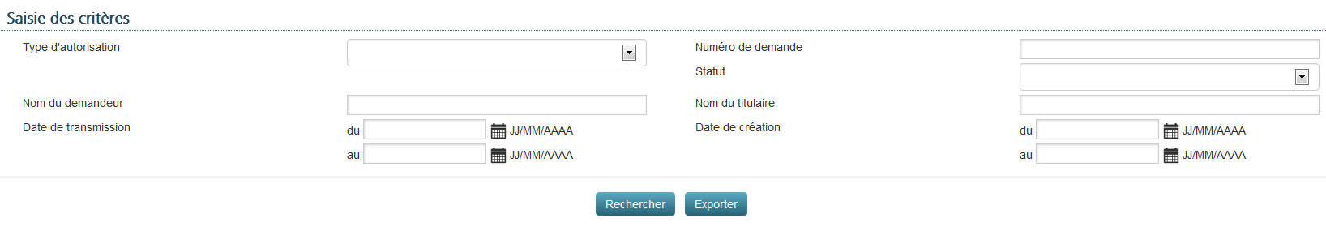
L’opérateur remplit un ou plusieurs critères et clique sur « Rechercher ». Les résultats de sa recherche s’affichent alors à l’écran.
Pour les recherches par numéro de demande, l’opérateur n’est pas obligé de saisir le numéro en entier. La fin du numéro suffit s’il est précédé d’une astérisque. Ex : *238 pour FR-CF-2016-0000238.

Pour visualiser le document, il suffit de cliquer sur le numéro de la demande.
Attention : Un opérateur ne peut visualiser que ses propres demandes.

- Exporter les résultats.

En cliquant sur le bouton « Exporter », le résultat des recherches peut être exporté sous forme de tableau sur son ordinateur. Le tableau de recherche apparaît à l’écran. Pour enregistrer le fichier il suffit de cliquer sur Fichier et enregistrer sous.



